**TUGʻRO NOMLI O‘ZBEK TILINING INTERNET AXBOROT MATNLARI KORPUSI PLATFORMASI HAQIDA**

Tug‘ro nomli korpus platformasi “O‘zbek tilining internet axborot matnlari korpusini shakllantirishning nazariy va amaliy asoslari” mavzusidagi PhD doktorlik dissertatsiyasi doirasida yaratildi.

Korpusning asosiy maqsadi tilshunoslik tadqiqotlarini olib borish ishlarini osonlashtirish, ularni haqiqiy misollar bilan boyitishga xizmat qilishi nazarda tutilgan. Tugʻro nomli korpus platformasidan tilning ma’lum boʻlimlarining savollariga javob beruvchi statistik tahlillar oʻtkazish, nazariy qarashlarni, tildagi hodisalar yoki lingvistik qoidalarni tekshirish uchun foydalaniladi. Jahonning boshqa korpus platformalaridan andozalar olindi.

Ushbu platforma tilshunoslar, shu yoʻnalishda oʻqiyotgan talabalar, tarjimonlar, oʻzbek tili oʻqituvchilari, filolog mutaxassislar, statistik tahlilchilar uchun moʻljallangan boʻlib, u ochiq maydondagi mahsulot hisoblanadi va u doimiy rivojlantirilib imkoniyatlari kengayib boradi. Bundan tashqari ushbu platformadan olinadigan xulosalar oʻzbek tilidagi tabiiy tilni qayta ishlash (NLP), mashina tarjimasi (Machine Translation) sohalari uchun ham birlamchi manba hisoblanadi.

**Platforma jamoasi**

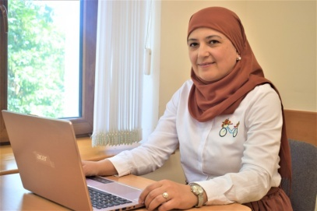

**Azimova Iroda Alisherovna**

Alisher Navoiy nomidagi Toshkent davlat o‘zbek tili va adabiyoti universiteti dotsenti, filologiya fanlari nomzodi

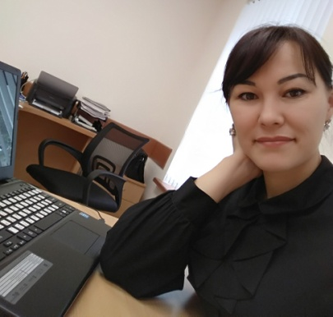

**Abdullayeva Oqila Xolmo‘minovna**

Alisher Navoiy nomidagi Toshkent davlat o‘zbek tili va adabiyoti universiteti tayanch doktoranti PhD

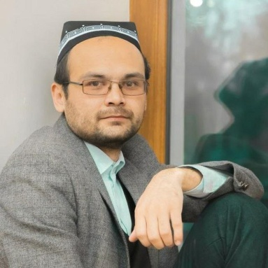

**Tursunov Shokirjon Alisher o‘g‘li**

Alisher Navoiy nomidagi Toshkent davlat o‘zbek tili va adabiyoti universiteti talabasi



**Imamov Shahobiddin Mirzafarovich**

Mustaqil dasturchi

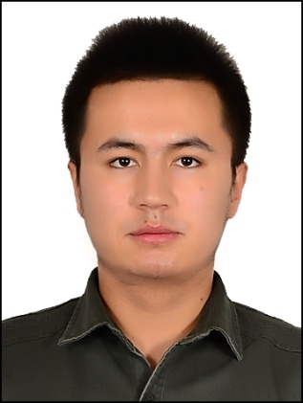

**Berdiqulov Jasurbek Hasan o‘g‘li**

Mustaqil dasturchi